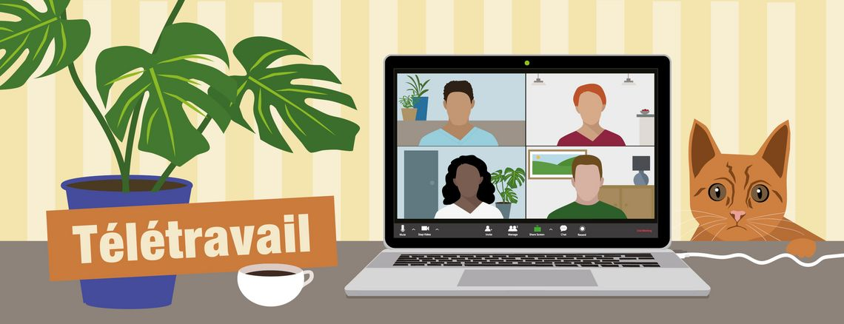

L’équipe de Santé mentale Québec – Pierre-De Saurel est de retour au bureau avec un horaire régulier.

Nous effectuerons du télétravail à l’occasion.

Communiquez avec nous avant de vous déplacer 450-746-1497.

Ou par courrier électronique à info@smqpierredesaurel.org

Merci de l’intérêt que vous portez à notre organisme.

